**软件工程第三周**

1. 完成中国大学MOOC网站结构化设计方法内容的学习和《构建之法》相关内容阅读。（截图证明学过）

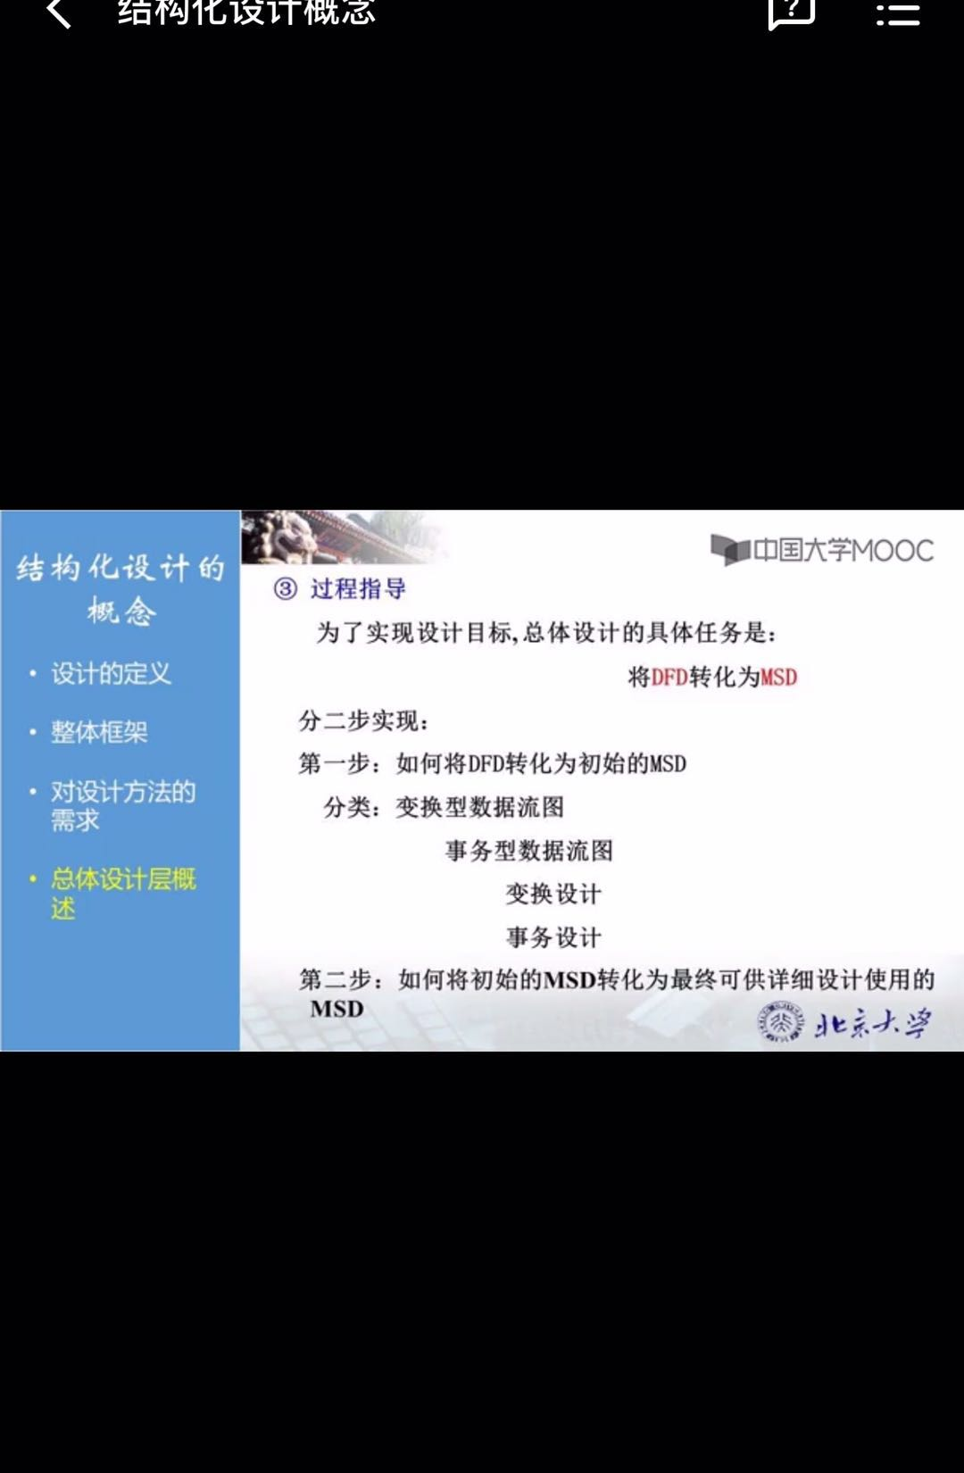 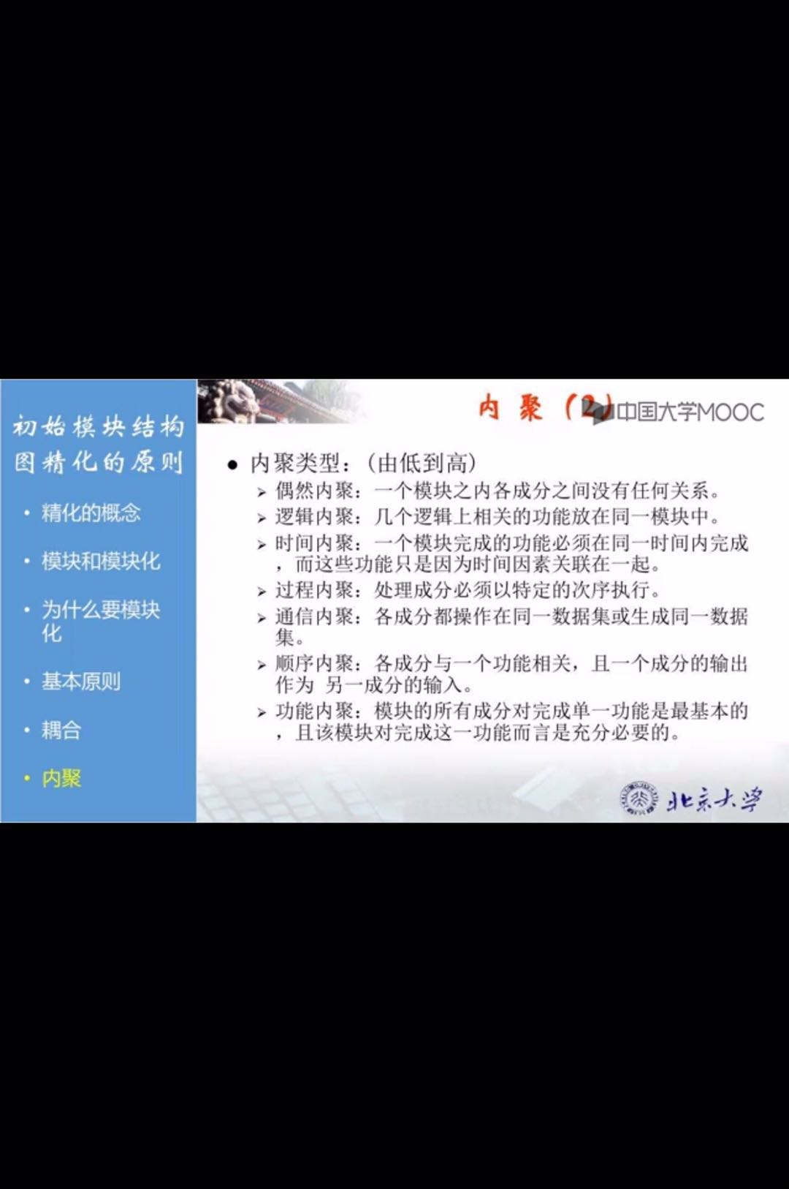 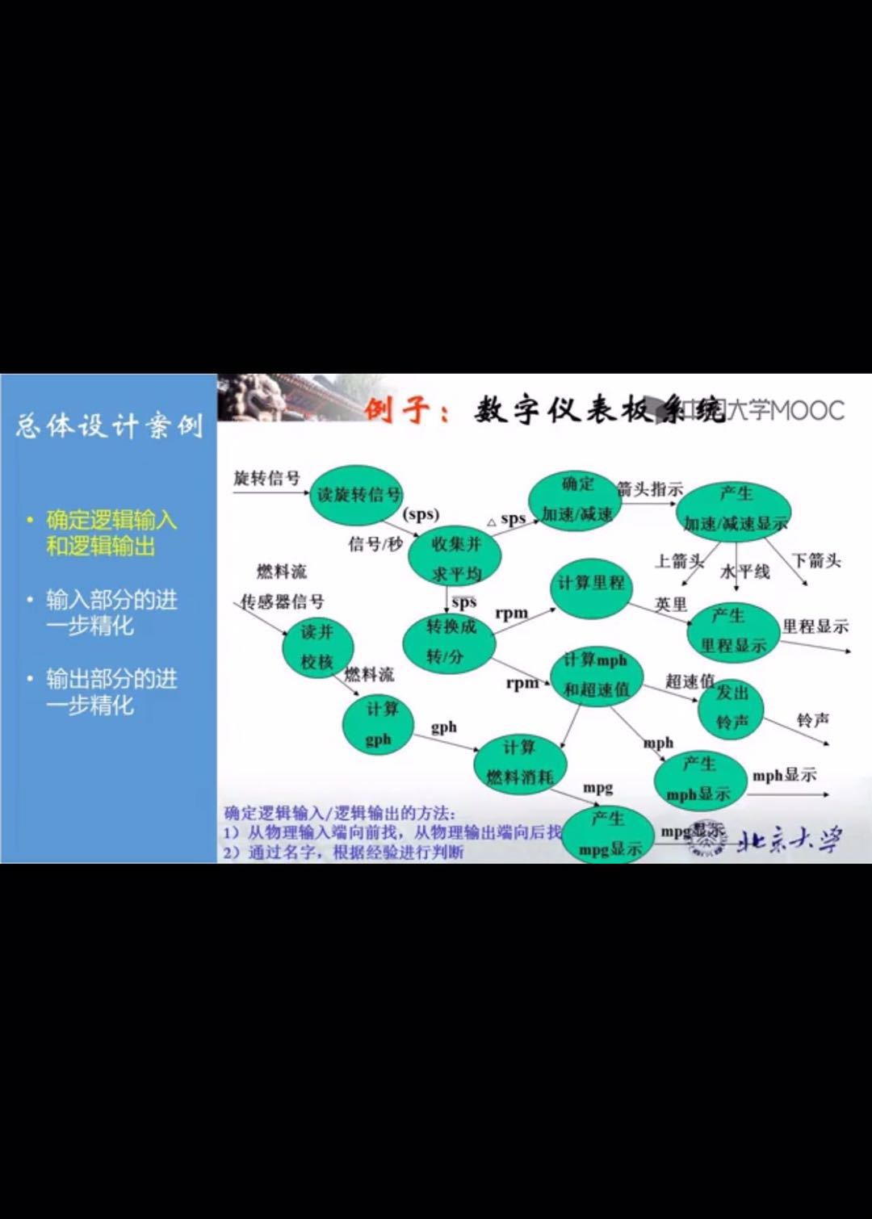 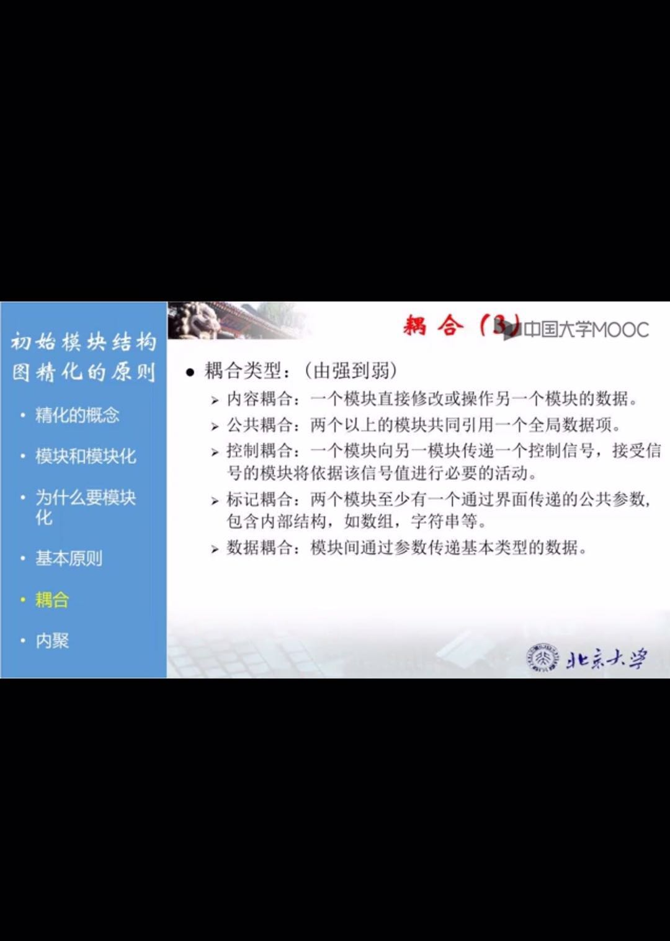 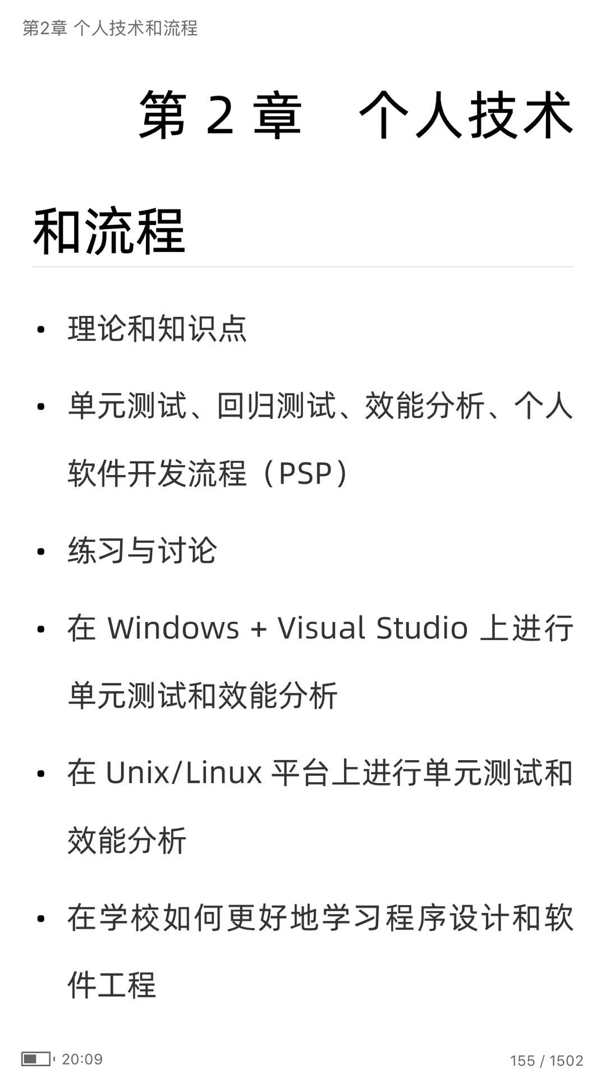 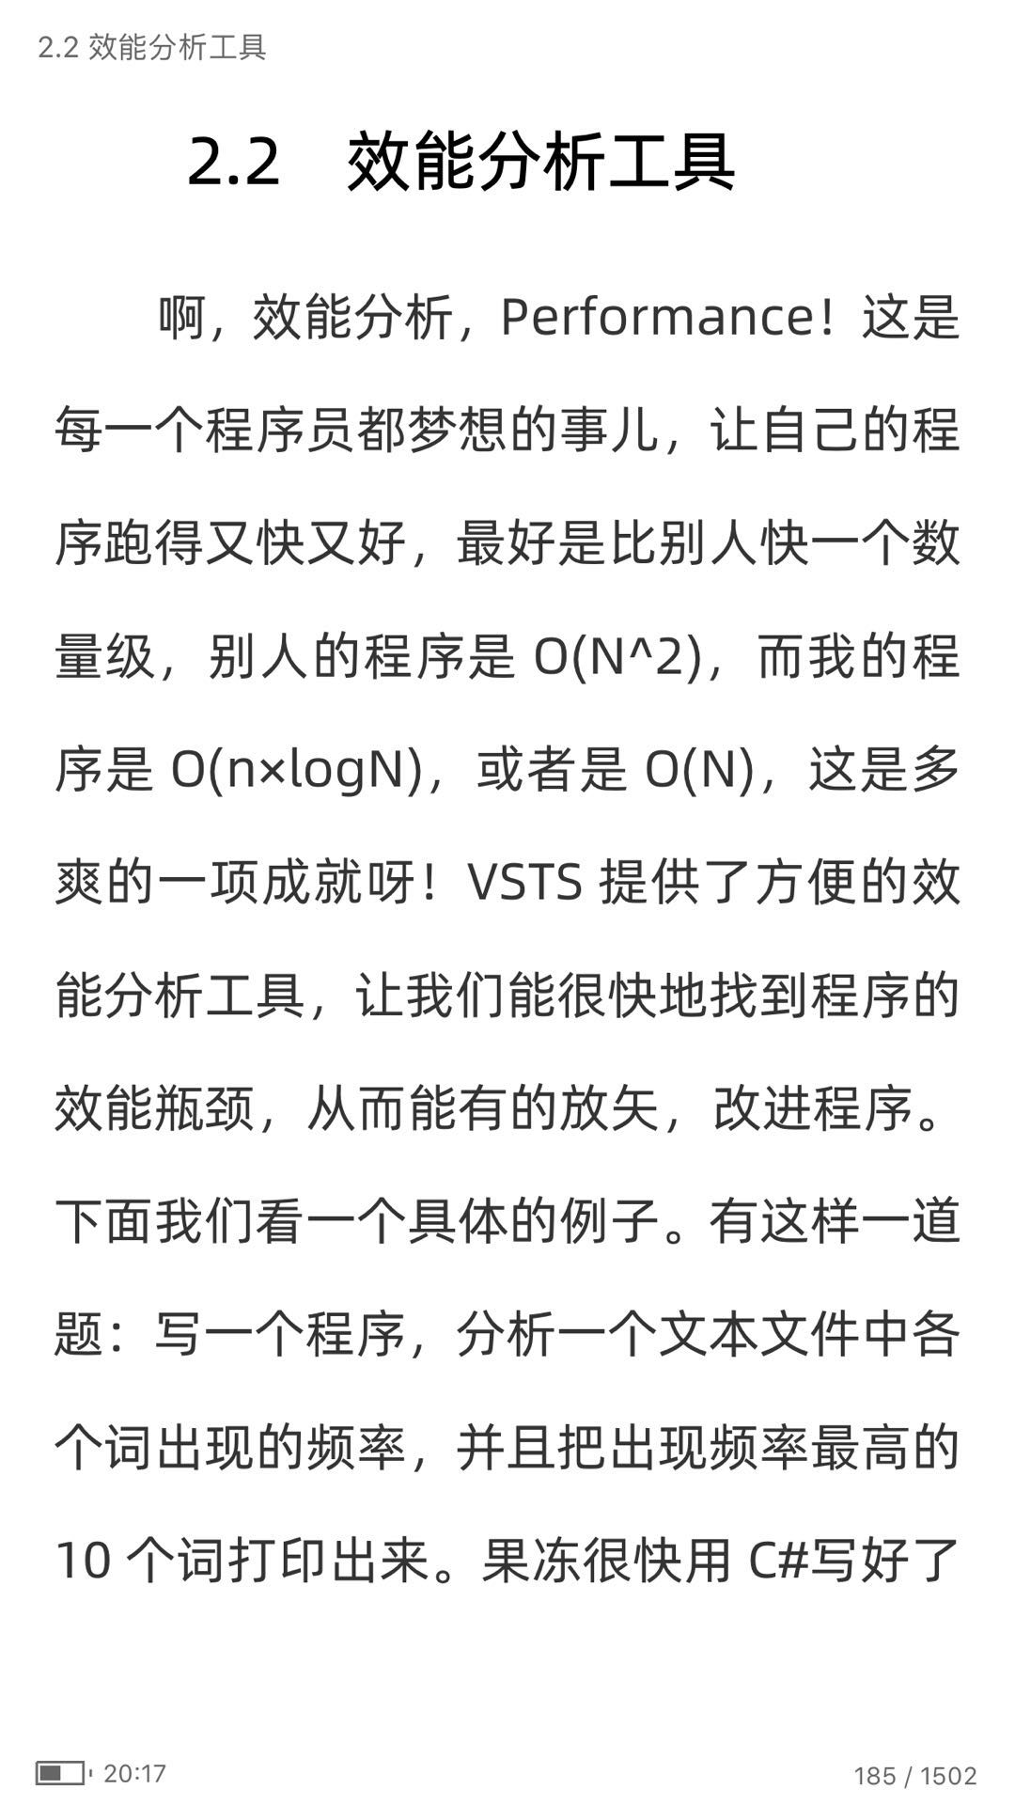

二．什么是结构化设计，目的是什么？

答：一种软件开发活动，定义实现需求规约所需的软件结构。

目的：依据需求规约，在一个抽象层上建立系统软件模型，包括软件体系结构（数据和程序结构）以及详细的处理算法，产生设计规格说明书，使程序的结构尽可能反映要解决的问题的结构。

1. 对比结构化设计、面向对象设计的主要区别。

答：结构化程序设计的基本思想是采用自顶向下、逐步细化的设计方法和单入单出的控制结构。其理念是将大型程序分解成小型、便于管理的任务。如果其中的一项任务仍然过大，则将它分解为更小的任务。这一过程将一直持续下去，直到将程序划分为小型的，易于编写的模块。程序难以管理、数据修改存在问题、程序可重用性差、用户要求难以在系统分析阶段准确定义，致使系统在交付使用时产生许多问题。

用系统开发每个阶段的成果来进行控制，不能适应事物变化的要求。这种问题的根源在于数据和数据的处理不能分离。

面向对象是认识事务的一种方法，是一种以对象为中心的思维方式面向将系统看成通过交互作用来完成特定功能的对象的集合。每个对象用自己的方法来管理数据。也就是说只有对象内部的代码能够操作对象内部的数据。面向对象的基本特征：1、抽象2、封装3、继承4、多态5、继承和多态 。面向对象编程的优点：易维护、质量高、效率高、易扩展面向对象编程的缺点：运行效率会下降10%左右。

四、传统开发与敏捷开放的主要区别

答：：传统开发的方式流程，传统开发也就是本文最开始所说的来自于工程学的软件开发方式，是一种瀑布式的流程，在工程的起始阶段，进行详尽的需求调研，根据需求进行完全的架构设计，之后进入开发过程，在开发过程中，不再进行设计层面的事情，不再处理需求变化的问题，敏捷开放的方式流程，迭代式进行，这种方式把一个软件开发过程分成了若干个小的迭代过程，每一迭代完成一部分功能，每一次迭代过程的工作内容按照功能的重要程度不同而排列，首先完成重要的，同时也是风险比较大的功能，而后是次重要的，依此类推，同时在每次迭代中，都要进行分析、设计、开发、测试，因为分成了一个个小过程，一步步的逼近目标。：敏捷开放是以人为中心，而传统开发以过程为中心。：敏捷开发是adaptive的，而传统开发是plan驱动的。：一个控制大的流程，一个处理软件开发细节。

1. 针对各自的项目，学习使用Visio工具，画出模块结图。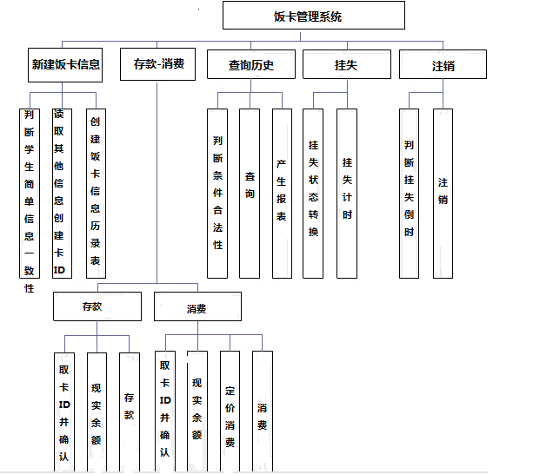
2. 针对各自的项目，使用Visio画出顶层DFD。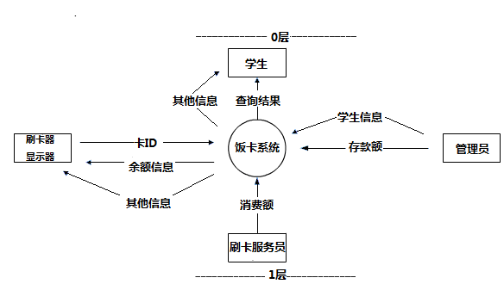
3. 按照自定向下分解，绘制分层DFD。（小组分工合作，提交一份，在GitHub上传并截图，附带各组的项目链接）

答：小组提交

1. 召开项目组研讨会不少于20分钟。（视频会议，请截图证明开过会）



九．和教员完成项目进展沟通，完成对需求的研讨确认，修改需求规格说明书，并重新提交。

答：小组提交